TIMBRE MUSICAL LEVA PARA CAMBIO DE CLASE (HORARIOS) “Timbre Electrónico LEVA”

Señor _________________________________
Institución ___________________________. Cel. ____________ Email: ___________________

“Solo con cambiar el timbre que sonaba entre clases y descansos por una canción bajaron las peleas en el Colegio Monseñor Alfonso Uribe Jaramillo, de la Ceja, oriente antioqueño” (Periódico El tiempo, 2010).

Actualmente las Instituciones educativas tienen un Docente o un Coordinador, pendiente de timbrar para el inicio de cada clase o al final de la misma, y esto hace que las personas se puedan equivocar, dejando unas clases más largas que otras, inclusive alteran el orden del horario en que se debe timbrar. Adicionalmente la persona encargada del timbre, se desconcentra de su clase o de sus labores por estar pendiente de timbrar, lo que puede perjudicar la calidad académica de una clase o de alguna labor.

- “A través de las canciones conseguimos la socialización e integración de los alumnos, así como educar sus sentimientos y que los niños reciban una recompensa inmediata. La canción también fomenta la imaginación, la creatividad y la fantasía.” (Llamas Rodríguez, 2012)
- “La música te ayuda a mejorar la concentración”, es el título de una noticia de la Revista Men's Health, publicada en abril del año 2013,
- Hay música clásica que permite motivar a que los estudiantes mejoren su aprendizaje matemático, de temas musiclesa del compositor Mozart, “pudieron ser utilizadas como música de fondo para que no fuese un agente distractor durante el desarrollo de la clase”. (Alvarado Yerry, 2012)
- También se puede deducir que hay música que distrae, y parte de eso es lo que se quiere provocar, que se cambie de ambiente, que exista un momento de distracción para iniciar nuevamente labores académicas.
- La Nación contribuirá “al fomento, internacionalización, promoción, protección, divulgación. Financiación y desarrollo de los valores culturales que se originan alrededor de nuestra identidad cultural”. (Ley 851 de 2003 de Colombia).

Nuestra propuesta es ofrecer el Timbre musical Leva, que es un software que hace que suene una canción, de manera automática, en las horas que se especifiquen, y apaga automáticamente el computador después de timbrar la última vez. Puede configurar el horario que Usted quiera, con variedad de horarios, en una o más jornadas. Igualmente puede programar para que una voz o mensaje pregrabado se escuche en un momento indicado por Usted, donde puede informar frases educativas, célebres, de felicitación para cumpleaños o ingeniar el mensaje. El timbre tradicional, según estudios, produce agresividad , en cambio cuando se utiliza música, hace que tengan un momento aproximado de 1 minuto de música o sonido ameno, que los coloca en disposición para sus actividades académicas y origina otros aspectos positivos (Ver archivo anexo sobre Tesis: “Impacto del Timbre musical (Timbre leva), en el Comportamiento de los estudiantes,”). Se requiere de Microsoft Access 2007 o compatible en el computador.

La institución debe proveer la música que desea que suene(formato mp3), normalmente han colocado música colombiana o tolimense o del pueblo, el himno de la institución, el nacional, departamental y municipal. En instituciones religiosas colocan oraciones. Si desea puede programar para que escuche música colombiana en cada cambio de clase, al ingreso/salida que suene el himno de la institución. Igualmente puede programar a cualquier hora cualquier himno o mensaje pre-grabado(Jimgle). Algunas Instituciones colocan frases celebres, oraciones o reflexiones que pueden programar para que suene en cualquier hora. Si el Computador tiene las características necesarias, se puede configurar para que encienda y apaque solo(automáticamente), y entonces el timbre funciona solo, sin necesidad de que algún usuario le de inicio.

Para observar videos ejemplos de Tic en la educación, puede buscar en Google por “Timbre leva” o “Timbre musical Leva” o “Notas leva”. Igualmente en el Facebook el contacto ingeniosos@yahoo.es. Observe:

https://www.youtube.com/watch?v=4eSckp8Cy2Q
http://ticsenlaeducacionleva.blogspot.com/2015/04/timpro-leva-timbre-programable-musical.html
https://issuu.com/ingeniososleninvalderramaalvis/docs/tesissustentacionimpresion_timbremu/1
https://www.facebook.com/pages/Tics-en-la-educación/427366874006307?ref=hl

Requisitos: Especificar el lugar donde se va a instalar, informar el área, servir de referencia, se instala un Sábado y/o Domingo. Los valores que se proyectan incluyen impuestos, no incluyen pólizas o seguros, y debe contratar por compra de equipos(8% impuestos). Objeto: CONTRATAR A TODO COSTO EL SUMININISTRO DE UN TIMBRE MUSICAL CON LAS CARACTERISTICAS QUE SE DESCRIBEN.

Valores estimados de la propuesta año 2015
ITEM 1.  $2.500.000 | Apto SI tiene infraestructura de emisora y computador disponible
☻ 1 Timbre musical LEVA - Software -1 Autorización de uso del Software programable Timbre musical LVA por tiempo vitalicio, para hacer activar el Sonido Polifónico del timbre y/o parte de 1 canción, para cambio de clases. - Capacitación de Uso del Software Timbre Leva por cualquier medio -Controlador electrónico configurado con sus horarios - Apagado y encendido automático del timbre según configuración de los dispositivos.- Respuesta en 72 horas para alguna asesoría, por cualquier medio (Normalmente debe ser por vía Internet Ammy)), presencialmente en casos extras fines de semana si es cerca a Ibagué. Lejos de Ibagué debe enviar la torre de computador. Todo viatico fuera de Ibagué, debe cancelarlo el Colegio. Acompañamiento por 1 día en el uso en Ibagué, Tolima, Colombia. Instalamos para cualquier parte del mundo usando Teamviewer u otro.
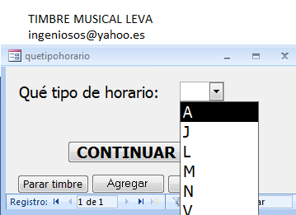 | 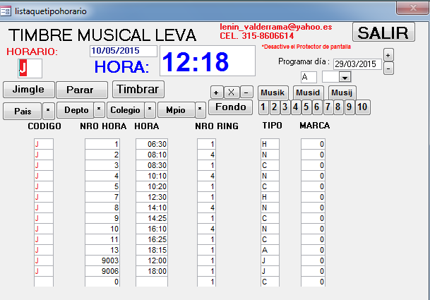

ITEM 1 B.  $3.200.000 | Apto para la Institución que  SI tiene infraestructura de emisora
☻ 1 Timbre musical LEVA con Todo en Uno ó Torre.
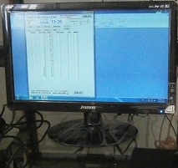
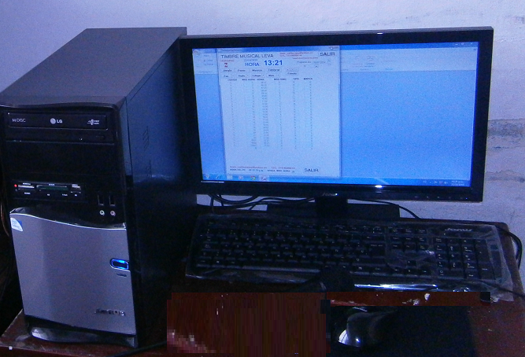
– Incluye ITEM 1
- 1 computador Todo en Uno ó
1 Torre Janus y Pantalla.
- Teclado y Mouse.

ITEM 2.  $3.990.000 | Apto para la Institución que no tiene infraestructura de emisora ni computador disponible. Puede iniciar con esta opción y luego amplía la red de sonido.
☻ 1 Timbre musical LEVA Incluye ITEM 1 B.
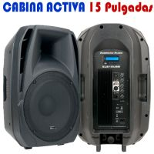

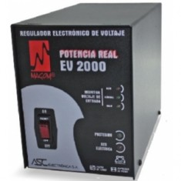

La Infraestructura de sonido emisora cabina:
- 1 Cabina Activa 12”
-1 Micrófono Shure
-1 Estabilizador

ITEM 3. Desde $6.990.000 | Para Instituciones pequeñas: en Ibagué – Tolima - Colombia
☻ 1 Timbre musical LEVA Incluye ITEM 1 B.
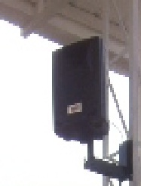
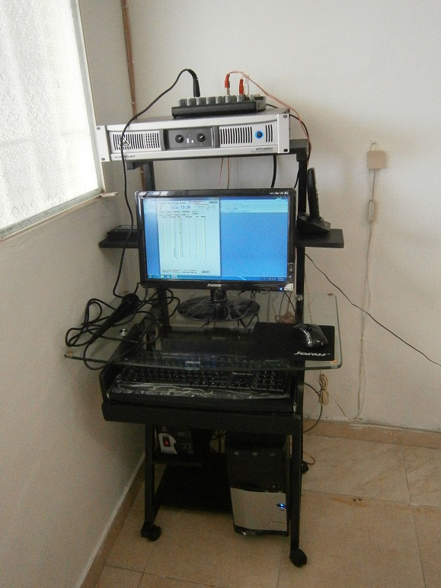
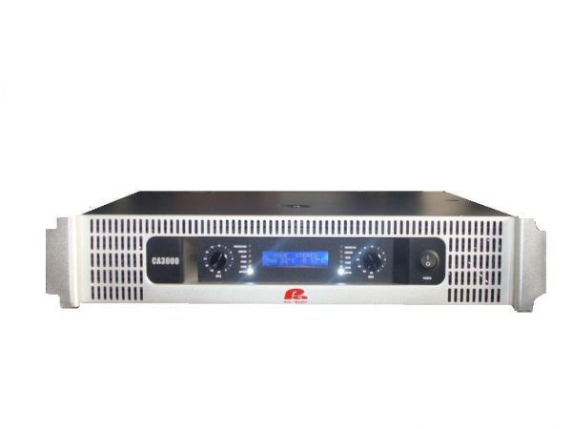
Infraestructura de sonido emisora 1:
- 3 cabinas Pasivas de 15” KLM o PRO AUDIO,
puestas y configuradas en la red de sonido.
Si es el caso 3 Cornetas.
- 1 Amplificador Potencia EPx Berhinger ó
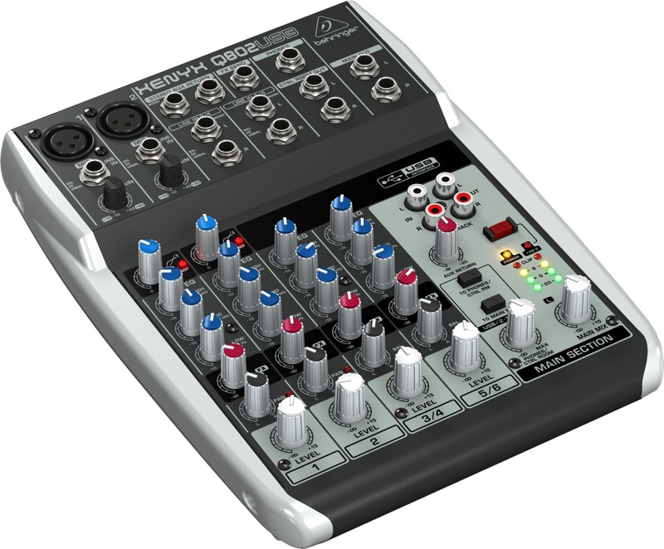
CA 3000 PRO AUDIO , puesto en la red de sonido
- 1 Mezclador Berhinger Xenyx
- 1 Micrófono Shure o compatible
- 1 Estabilizador 2000 V
- Hasta 400 Mts Cable UTP y Sonido
** Aumente valor si desea canaletas
ITEM 4. Desde $8.990.000 | Para Instituciones grandes. en Ibagué – Tolima - Colombia
☻ 1 Timbre musical LEVA. Incluye ITEM 1B
Infraestructura de sonido emisora 2:- 6 cabinas Pasiva 15”, puestas y configuradas en la red de sonido KLM o AP. Si es el caso 6 Cornetas. - 1 Amplificador Potencia EPx Berhinger ó CA 3000 PRO AUDIO ó PA , puesto en la red de sonido - 1 Mezclador Berhinger Xenyx - 1 Micrófono Shure o compatible - 1 Estabilizador 2000 V - Hasta 500 Mts Cable UTP5 - Sonido, instalados en la red de sonido - 90 Canaletas puestas, con adhesivo, ancho 2 cm y de 1 cm.
Apto para Instituciones Muy Grandes. | Propuestas desde $10.000.000 hasta $16.000.000 o superiores, según infraestructura. Apto para Instituciones similares a la Normal Nacional, INEM, COMFENALCO, San Simón, entre otros.

=Fuera de Ibagué debe adicionar desde $500.000 hasta $1.000.000 dependiendo de la distancia. Para el siguiente año: Garantía de 1 año por el buen funcionamiento del contexto del controlador polifónico, adicione desde $500.000 que incluye acompañamiento al año para adaptaciones del contexto del timbre Leva, capacitación a docentes para el manejo del Timbre Leva, 1 formateo de computador de la emisora al mes(Es frecuente por mal manejo), y configuraciones. Se entregan productos cuya garantía es de 3 meses o la indicada desde su proveedor, que debe gestionar la institución directamente, siempre y cuando no sea por daños de energía u otros que impiden reclamar la garantía. La institución debe informar el lugar de la Instalación y autorizar el ingreso en horarios acordados.

La ley general de educación en Colombia, Ley 115, en el artículo 21 y 22, incluye el área de Artística para tratar los temas de la música y de las de las diversas manifestaciones culturales de los pueblos. La ley 1620, del 15 de marzo de 2013, por la cual se crea el Sistema Nacional de Convivencia Escolar y formación para el ejercicio de los derechos humanos, la educación para la sexualidad y la prevención y mitigación de la violencia escolar, que en sus objetivos se menciona la Convivencia El Timbre musical es un granito de arena para amenizar el escenario escolar en un ambiente pacífico y como medio de comunicación puede apoyar en hacer promoción para prevenir la violencia escolar.

Recomendamos dejar el Miércoles como día para la música Colombiana – Tolimense o regional, y los viernes para la música de Dios y/o con mensajes educativos.

Forma de Pago: Debe cancelarse el 100% al momento de la instalación del producto.
Contáctese con:
El universo de las novedades e innovaciones.
Esmeralda Villarreal Berrio. Gerente.
Celular. 3167133001. ingeniosoleva@gmail.com



Algunas referencias de Uso: ♦ (Ibagué Tolima) Institución Educativa San Bernardo ♦ (Piedras Tolima) IET Fabio Lozano y Lozano-Piedras Tolima (Tel. 2834017. Cel. 315-8606614)). ♦(Villarrica Tolima )Institución Educativa Francisco Pineda Lopez ♦ Antonio Reyes Umaña (Las Ferias(Heber Perdomo Páez(Asesor Educativo “ICFES”– 3153250016)) ♦Antonio Reyes Umaña (Sede Hogar Primaria) ♦ Celmira Huertas ♦Ciudad Ibagué ♦Diego Fallon ♦Diego Fallon Sede Rómulo Morales Parra Primaria ♦Fé y Alegría ♦German Pardo ♦INEM Ibagué(Hawar Cel.316-3577907) ♦INEM Sede Institución Educativa Acacias Primaria ♦INEM sede Institución Educativa Ancon Primaria ♦Ismael Santofimio Trujillo (Gaviota(Dorita Cel.3158380904)) ♦Ismael Santofimio Trujillo Sede Rodrigo Lara Bonilla ♦Ismael Santofimio Trujillo Sede San Vicente de Paul ♦Jorge Eliecer Gaitan Ibagué ♦Jorge Eliecer Gaitan Sede Calarcá Primaria ♦Jorge Eliecer Gaitan Sede Instituto Tolimense de educación Especial ♦José Antonio Ricaurte ♦Jose Celestino Mutis ♦Miguel de Cervantes Saavedra(Tel 2664687. Coordinador Fernando Molina (Cel.3158520260)) ♦Normal Superior ♦San Isidro ♦San Isidro Sede Granada Primaria ♦San José ♦San Simón Ibagué(Hawar Cel.316-3577907)

LISTADO DE PROGRAMAS: *SOFTWARE GESTION ACADEMICA NOTAS LEVA, *TIMBRE AUTOMATIZADO CON MUSICA- TIMBRE MUSICAL LEVA, *RIEGO AUTOMATIZADO PLANTAS- RIEGO LEVA, *VOTACIONES EN COMPUTADOR – VOTA LEVA, *PAGINA WEB INSTITUCIONAL - PAGINA LEVA, *MANTENIMIENTO DE SALAS DE COMPUTO, *SOFTWARE CON TODA LA HISTORIA DE NOTAS DEL COLEGIO (CONSOLIDADO DE NOTAS LEVA últimos 10 años o todo), ICFES LEVA, SEGUIMIENTO DE INASISTENCIAS ESTUDIANTE LEVA, VENTANILLA UNICA LEVA. Facebook como herramienta pedagógica. SOFTWARE EDUCATIVO A LA MEDIDA, ENTRE OTROS. Sistema de Horarios únicamente para el Tolima y Girardot aSc Horarios.

www.universodelasnovedades.com

